Tên: Trần Thanh Lâm

Lớp: K9_CNPM3

**BÀI LÀM**

**1. Xây dựng trang đặt hàng.**

**a. Cập nhật phương thức DatHang() trong GioHangController**

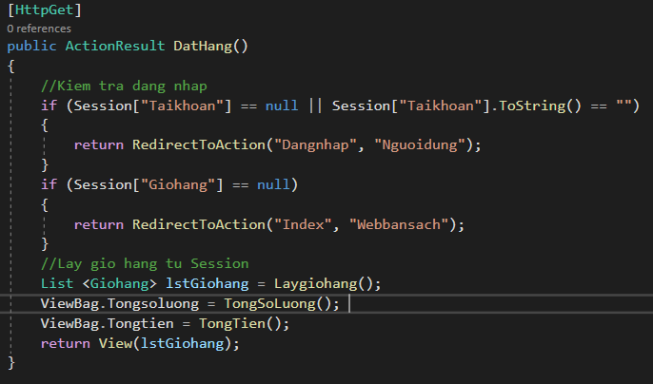

**b.** **Tạo View DatHang từ Action DatHang()**

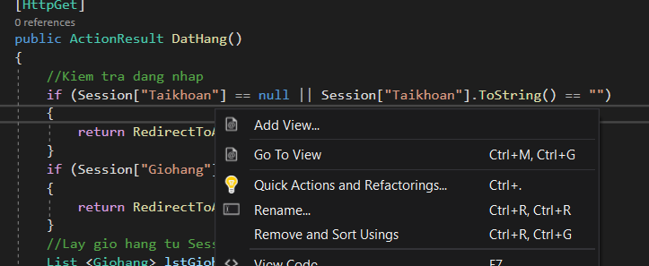

**Bảng Add View sẽ hiện ra->click Add**

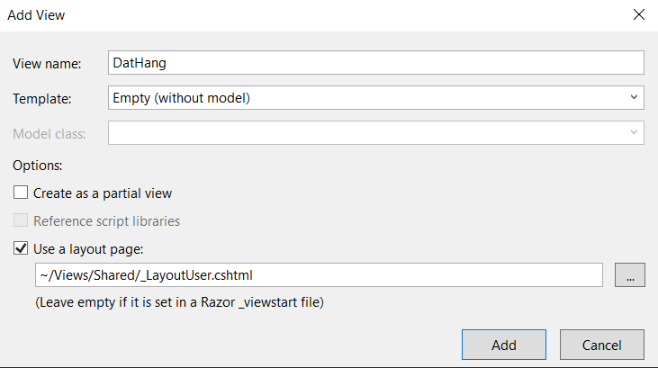

Trong view **DatHang.cshtml**

**c.Cập nhật phương thức DatHang(form Collection) trong GioHangController**

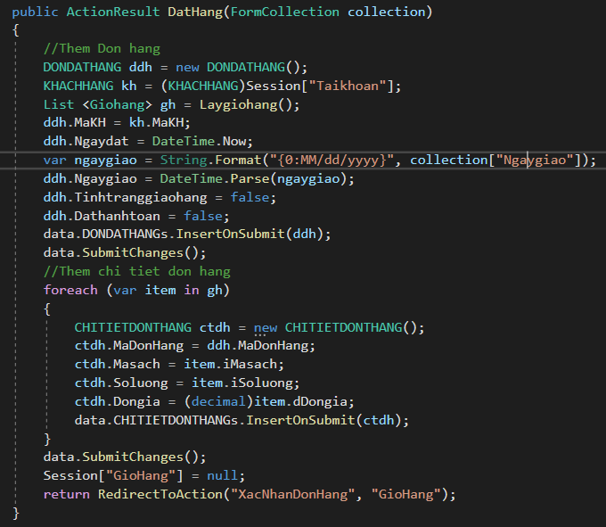

**d.** **Cập nhật thêm phương thức XacNhanDonHang() trong GiohangController.**

**e. Bổ sung View: Xacnhandonhang.cshtml: Chuột Phải chọn Add View**

**Bảng Add View hiện ra->Nhấn Add**

**Trong XacNhanDonHang.cshtml**

**Kết quả:**

**Trang giỏ hàng**

**Sau khi ấn Đặt hàng: Vì chưa đăng nhập nên sẽ điều hướng về trang đăng nhập**

**Sau khi đăng nhập thành công và ấn đặt hàng**

**Chọn ngày giao và nhấn đồng ý đặt hàng**

